ОПТИМИЗАЦИЯ КОРРЕКЦИОННОГО ЛОГОПЕДИЧЕСКОГО ПРОЦЕССА
НА ОСНОВЕ КОМПЛЕКСНОГО ИСПОЛЬЗОВАНИЯ
ИНФОРМАЦИОННЫХ ТЕХНОЛОГИЙ
Алексеева И.Н.,
учитель-логопед высшей кв. категории

Информационные технологии принадлежат к числу эффективных средств обучения, все чаще применяемых в специальной педагогике. В последние годы ведется дискуссия о содержании, форме, методах специального обучения, которые позволяли бы достичь максимально возможных успехов в развитии ребенка с особыми познавательными потребностями (И.К.Воробьев, М.Ю. Галанина, Н.Н. Кулишов, О.И. Кукушкина). В связи с этим одной из актуальных проблем коррекционной педагогики становится совершенствование методов и приемов, направленных на преодоление и предупреждение речевых нарушений.
На протяжении последних десятилетий ведущими специалистами коррекционной педагогики отмечается увеличение количества детей с речевыми нарушениями, осложнение речевого дефекта дополнительными внешними и внутренними факторами. Все это подтверждают статистические данные нашей школы. Анализ результатов диагностического обследования, проведенного на базе нашей школы, свидетельствует о том, что возросло количество детей с недостаточным уровнем развития речи. Если в 2009 году среди детей, поступающих в школу, было выявлено 49,4% детей с речевой патологией, то в 2012 году этот показатель вырос до 66%. При этом стоит отметить усложнение структуры дефекта речевых нарушений, чаще встречаются сочетанные нарушения, обусловленные целым рядом причин. С учетом таких масштабов возникает необходимость максимально оптимизировать коррекционную деятельность учителя-логопеда.
Для построения эффективного коррекционного процесса необходима качественная аналитическая мониторинговая деятельность, которая требует немалых временных затрат, при том что учителю-логопеду отведено 2 часа в неделю на данный вид деятельности, включая подготовку к занятиям, проверку тетрадей, консультации с родителями и педагогами. Данная ситуация требует поиска новых форм ведения документации, позволяющих сократить время и повысить качество аналитической деятельности логопеда.
Информационные технологии – это огромная растущая область деятельности, приоритетом которой является информатизация образования – процесс обеспечения сферы образования методологией разработки и использования компьютерных технологий, ориентированных на реализацию целей обучения и воспитания.
В моей практической деятельности информационно-коммуникационные технологии охватывают все направления работы логопункта, включающие диагностику, коррекцию, консультативно-просветительскую деятельность, обобщение собственного опыта и трансляцию его на различных уровнях.
В данной работе мне бы хотелось представить опыт внедрения информационно-коммуникационных технологий в таких направлениях деятельности логопеда, как диагностика и коррекция. Основные цели применения информационных технологий в данных направлениях моей деятельности: интенсификация работы с результатами логопедических мониторинговых исследований, повышение качества делопроизводства; повышение учебной мотивации обучающихся и эффективности коррекции речевых нарушений через использование специализированных логопедических программ и интерактивных тестовых заданий.
Одними из наиболее используемых при создании и использовании ИКТ по праву можно считать технологии, нацеленные на хранение и представление информации. Разными специалистами к ним предлагается относить методы, способы и алгоритмы, используемые при построении баз данных, презентационные и некоторые другие информационные технологии. Для обработки диагностических данных считаю наиболее удобной в использовании программу Microsoft Office Excel. Возможности данной программы позволяют самостоятельно создавать автоматизированную систему обработки данных речевого обследования. Так, диагностическое обследование устной речи детей, поступающих в первый класс, осуществляю по Тестовой методике диагностики устной речи младших школьников Т.А. Фотековой (1). Использование для обработки полученных данных готового шаблона в Microsoft Office Excel (2) позволяет значительно сократить время и позволяет получить обобщенные данные по состоянию устной речи в обобщенном виде (Рисунок 1).

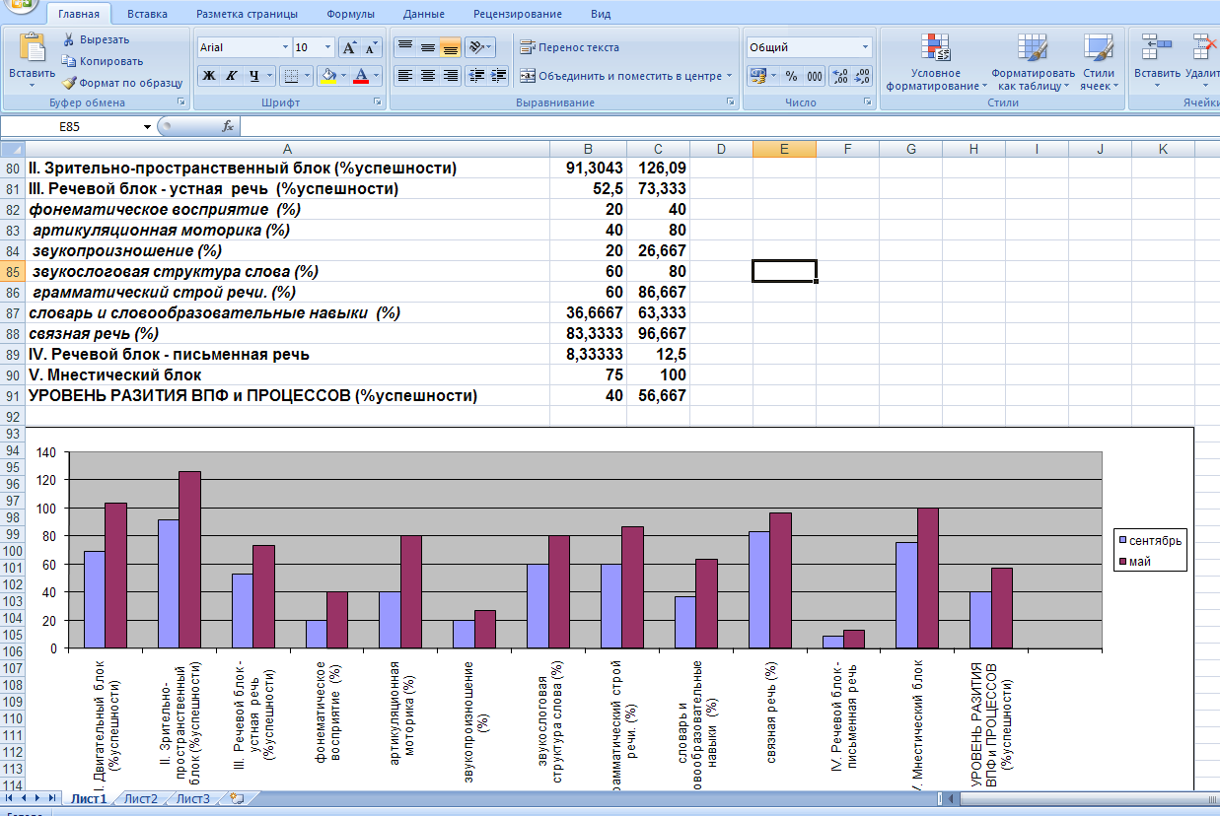
Рис. 1. Обработка Тестовой методики диагностики устной речи
младших школьников Т.А. Фотековой в Microsoft Office Excel.

Еще одна область применения данной программы в диагностическом направлении моей работы – создание всевозможных баз данных по состоянию устной и письменной речи младших школьников (рисунок 2). Технология работы с данными базами не представляет сложности и позволяет в краткосрочном режиме получать статистические данные речевого развития детей: сравнение по гендерному признаку, построение профиля класса, изучение отдельных параметров речевой системы. Кроме того становится возможным осуществлять лонгитюдные исследования состояния устной и письменной речи по различным параметрам, осуществлять качественный мониторинг речевого развития в школьном логопедическом пункте.

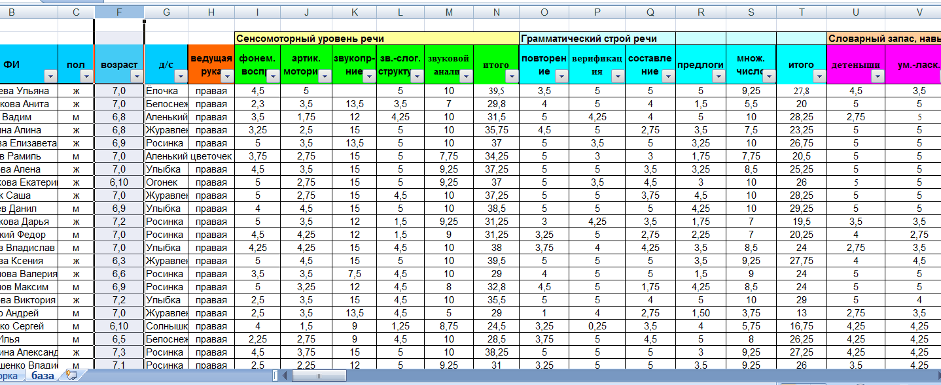
Рис. 2. Базы данных по речевому развитию младших школьников
в Microsoft Office Excel.

В современных условиях при качественном материально-техническом оснащении логопедического кабинета стало возможным активное применение интерактивных и демонстрационных информационных технологий в профилактике и коррекции нарушений письма и чтения с использованием программы Power Point.
В настоящее время в специализированных магазинах и в Интернет-пространстве можно найти большое количество компьютерных игр-тренажеров, которые являются обучающими программами по различным учебным предметам. Благодаря таким тренажерам, ученик может восполнить недостающие знания по учебной программе и закрепить их, выполняя серию специально подобранных заданий. Как правило, возможность широкого выбора таких программ и использование их на своих уроках имеют учителя-предметники. К сожалению, это не относится к работе учителей-логопедов.
Специальные компьютерные программы для коррекции нарушений устной и письменной речи у учащихся встречаются достаточно редко, они дорогостоящи и не всегда доступны для приобретения школой. Более дешевые программы чаще всего, рассчитаны на использование родителями, а не специалистом по коррекции речевых нарушений. Кроме того, во многих таких играх допущены грубые ошибки в фонетической характеристике звуков. Так, детям предлагается выделение звуков без учета твердости-мягкости, наблюдается смешение понятий звук-буква, не учитываются принципы коррекционной логопедической работы.
Разработка мультимедийных презентаций и интерактивных тестов в редакторе презентаций MS Power Point стала выходом из сложившейся ситуации. Стало возможным разрабатывать мультимедийное сопровождение к занятиям, соблюдая при этом принципы и методы логопедического воздействия. Интерактивные тесты (3), разрабатываемые по всем направлениям коррекционно-развивающей работы, представляют интерес для детей именно благодаря возможности сиюминутного оценивания и исправления своей ошибки, что способствует развитию регулятивных универсальных учебных действий, развитию умения самостоятельно оценивать результаты своей деятельности. Интерактивные тесты могут использоваться как при индивидуальной, так и при групповой работе с детьми.
Проблемные ситуации, занимательные истории, положенные в основу мультимедийных презентаций, придают коррекционным занятиям игровой характер, что очень важно для детей с речевыми нарушениями. Считаю что основной целью занятий, построенных на активном использовании ИКТ, является не только коррекция, но и эмоциональное раскрепощение детей, активизация и побуждение их к продуктивной познавательной и речевой деятельности.
Несмотря на все положительные стороны использования ИКТ в коррекционной логопедической работе, необходимо учитывать и негативные моменты при работе с компьютером. С осторожностью решаю вопрос о компьютерных занятиях, если у ребенка имеются невротические расстройства, судорожные реакции, нарушение зрения, поскольку компьютер может усилить все эти отклонения в состоянии здоровья. Использование компьютера на логопедических занятиях осуществляю с соблюдением санитарно-гигиенических требований, предусмотренных в СанПиНах.
В целом использование компьютерных технологий в процессе коррекции нарушений речи учащихся позволяет более эффективно устранять речевые недостатки, тем самым преодолевать преграды на пути достижения успешности школьников с речевой патологией. Использование в коррекционном процессе компьютерных технологий способствует активизации у детей компенсаторных механизмов на основе сохранных видов восприятия. Грамотное использование возможностей ИКТ позволяет значительно оптимизировать коррекционный логопедический процесс, сократив время, затрачиваемое на обработку диагностических данных, аналитическую деятельность, подготовку к логопедическим занятиям, консультативно-просветительскую и методическую работу.

Список информационных источников:
- Фотекова Т.А. Тестовая методика диагностики устной речи младших школьников. – М.: АРКТИ, 2000. – 56 с.
- http://nsportal.ru/
- http://g-sv.ru/drupal/node/26

